2010年4月高等教育自学考试全国统一命题考试
电子技术基础(一)试题
课程代码：02234
一、单项选择题(本大题共15小题，每小题2分，共30分)
1．N型杂质半导体中，多数载流子是()
A.正离子
B.负离子
C.空穴
D.自由电子
2．理想二极管构成的电路如题2图所示，则输出电压U₀为()
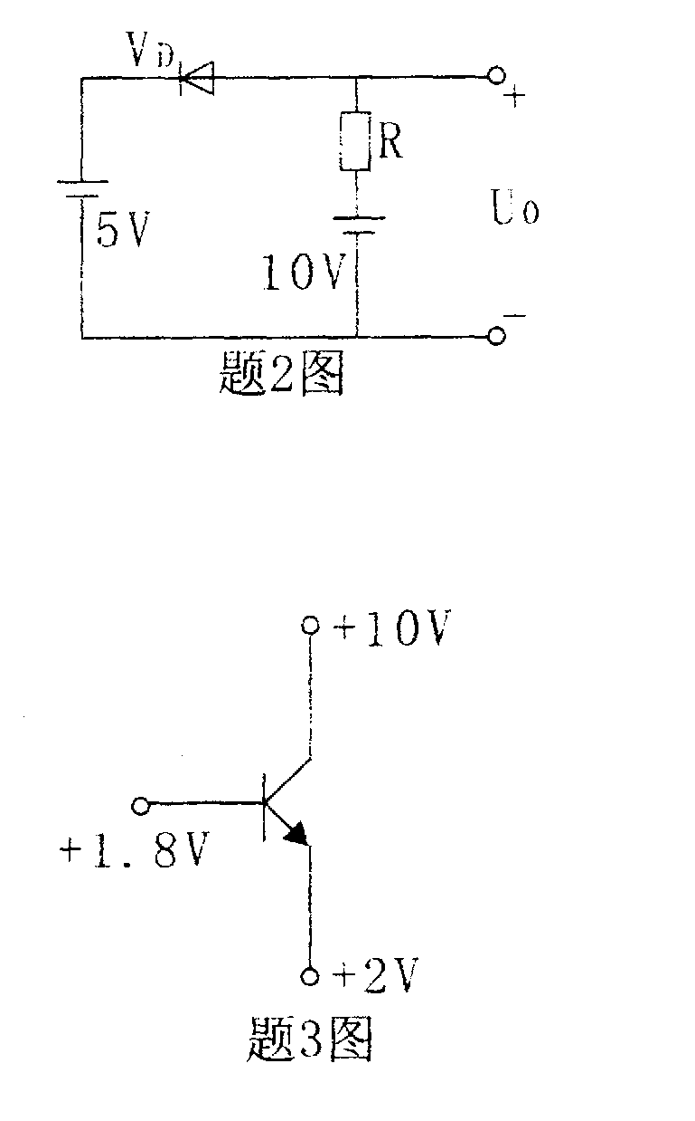
A.-5V
B.+5V
C.+10V
D.+15V
3．测得电路中某晶体三极管(锗管)各管脚的电位，如题3图所示，则可判定该管处在()
A.放大状态
B.饱和状态
C.截止状态
D.不确定状态
4．测得某放大状态的晶体三极管，各管脚的电位如题4图所示，则可判定该管为()
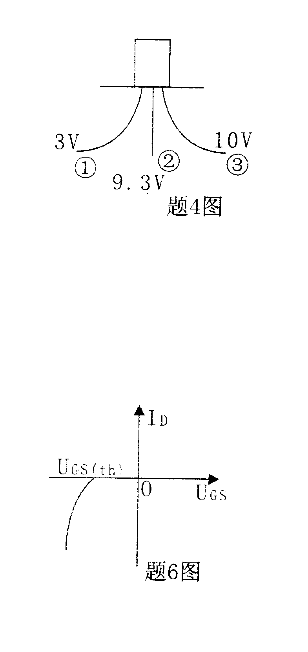
A.PNP型管，①是e极
B.PNP型管，③是e极
C.NPN型管，①是e极
D.NPN型管，②是e极
5．下列基本放大电路中，有电压放大作用无电流放大作用的是()
A.共射极放大电路
B.共集电极放大电路
C.共基极放大电路
D.共源极放大电路
6．题6图所示特性曲线是()
A.P沟道增强型管的转移特性
B.P沟道耗尽型管的转移特性
C.N沟道增强型管的转移特性
D.N沟道耗尽型管的转移特性
7．为了使输出电阻降低，在放大电路中应引入交流()[最新年份咨询qq593777558]
A.串联负反馈[[微信公众号：ikaoti]
B.并联负反馈
C.电压负反馈
D.电流负反馈
8．已知某放大电路的电压放大倍数为10⁴，则该电压放大倍数用分贝表示为()
A.40dB
B.60dB
C.80dB
D.100dB
9．乙类互补对称功率放大电路会产生()
A.频率失真
B.交越失真
C.饱和失真
D.截止失真
10．单相桥式整流电路，已知输出电压平均值U₀=9V，则变压器二次侧电压有效值应为()
A.4.5V
B.4.5 HYPERLINK "http://zk.ikaoti.cn/zikao.htm" EMBED Equation.3 \* MERGEFORMAT $\sqrt{2}$V
C.9V
D.10V
11．逻辑函数F=A HYPERLINK "http://zk.ikaoti.cn/zikao.htm" EMBED Equation.3 \* MERGEFORMAT $\overline{B}$+ HYPERLINK "http://zk.ikaoti.cn/zikao.htm" EMBED Equation.3 \* MERGEFORMAT $\overline{A}$C的最小项表达式为()
A.F(A，B，C)=∑_{m}(1，3，4，5)
B.F(A，B，C)=∑_{m}(0，2，4，5)
C.F(A，B，C)=∑_{m}(1，2，5，6)
D.F(A，B，C)=∑_{m}(1，3，5，6)
12．三位二进制编码器，可实现的编码状态为()
A.2个
B.4个
C.8个
D.12个
13．下列与或逻辑函数式F=ABC+A HYPERLINK "http://zk.ikaoti.cn/zikao.htm" EMBED Equation.3 \* MERGEFORMAT $\overline{\text{BC}}$具有相同逻辑功能的为()
A.F=AB
B.F=A[最新年份咨询qq593777558]
C.F=A( HYPERLINK "http://zk.ikaoti.cn/zikao.htm" EMBED Equation.3 \* MERGEFORMAT $\overline{B⊕C}$)
D.ABC+ HYPERLINK "http://zk.ikaoti.cn/zikao.htm" EMBED Equation.3 \* MERGEFORMAT $\overline{\text{BC}}$
14．逻辑电路如题14图所示，其输出函数表达式为()
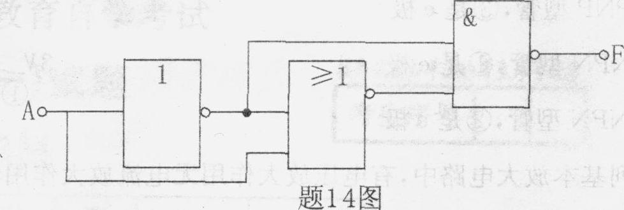
A.F= HYPERLINK "http://zk.ikaoti.cn/zikao.htm" EMBED Equation.3 \* MERGEFORMAT $\overline{A}$
B.F=1
C.F=A[本科目答案页面导航：http://zk.ikaoti.cn/zikao.htm]
D.F=0
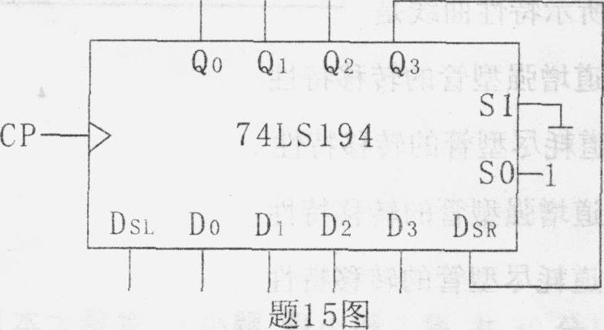
15．集成双向移位寄存器74LS194应用电路如题15图，该电路初始状态为Q₀Q₁Q₂Q₃=0001，则经过三个CP后，电路的状态应为Q₀Q₁Q₂Q₃=()
A.0100
B.0001
C.1000
D.0010
二、填空题(本大题共9小题，每空1分，共9分)
请在每小题的空格中填上正确答案。错填、不填均无分。
16．晶体三极管甲的 HYPERLINK "http://zk.ikaoti.cn/zikao.htm" EMBED Equation.3 \* MERGEFORMAT $β$=200，I_{CBO}=10 HYPERLINK "http://zk.ikaoti.cn/zikao.htm" EMBED Equation.3 \* MERGEFORMAT $μ$A，晶体三极管乙的 HYPERLINK "http://zk.ikaoti.cn/zikao.htm" EMBED Equation.3 \* MERGEFORMAT $β$=80，I_{CBO}=0.2 HYPERLINK "http://zk.ikaoti.cn/zikao.htm" EMBED Equation.3 \* MERGEFORMAT $μ$A，两管比较，可判定是晶体三级管________的性能好。
17．由NPN型管构成的基本共射放大电路，若静态工作点偏低(即I_{BQ}小，I_{CQ}小)，将容易产生_________失真。
18．放大电路中的负反馈有4种组态，若要求输入电阻高，输出电阻高，在放大电路中应引入________负反馈。
19．在双端输入的差动放大电路中，知u_{i1}=8mV，u_{i2}=4mV，则共模输入信号u_{ic}=_______mV。
20．晶体管V₁的 HYPERLINK "http://zk.ikaoti.cn/zikao.htm" EMBED Equation.3 \* MERGEFORMAT $β_{1}$=50，晶体管V₂的 HYPERLINK "http://zk.ikaoti.cn/zikao.htm" EMBED Equation.3 \* MERGEFORMAT $β_{2}$=30，若两管组成复合晶体管，则该复合晶体管的p约为________．
21．与十进制数(31)_{D}相对应的8421BCD码为(_________)_{8421BCD}。
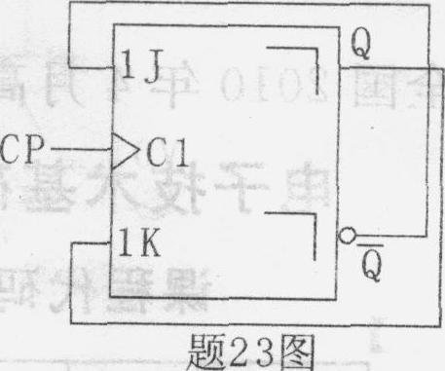
22．函数F=A HYPERLINK "http://zk.ikaoti.cn/zikao.htm" EMBED Equation.3 \* MERGEFORMAT $\overline{C}$+BC+ HYPERLINK "http://zk.ikaoti.cn/zikao.htm" EMBED Equation.3 \* MERGEFORMAT $\overline{A}\overline{C}$的最简与或表达式为F=________。
23．由主从JK触发器构成的电路如题23图所示，此电路
实现了__________功能。
24．由555定时器构成的单稳态触发器，施密特触发器，多
谐振荡器三种电路中，______________电路接通电源后能自
动产生脉冲信号。
三、分析计算题(本大题共5小题，每小题8分，共40分)
25．放大电路如题25图所示，知U_{CC}=12V，R_{B}=120K HYPERLINK "http://zk.ikaoti.cn/zikao.htm" EMBED Equation.3 \* MERGEFORMAT $Ω$，R_{E}=R_{L}=4K HYPERLINK "http://zk.ikaoti.cn/zikao.htm" EMBED Equation.3 \* MERGEFORMAT $Ω$， HYPERLINK "http://zk.ikaoti.cn/zikao.htm" EMBED Equation.3 \* MERGEFORMAT $β$=40，
U_{BEQ}=0.6V，r_{be}为已知。
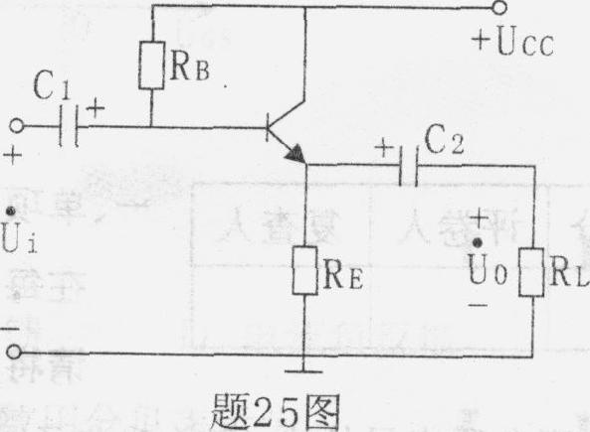
(1)指出该放大电路的名称；
(2)计算静态量I_{EQ}、U_{CEQ}；
(3)写出输入电阻r_{i}的表达式。
26．差动放大电路如题26图所示，已知R_{C}=R_{E}=10K HYPERLINK "http://zk.ikaoti.cn/zikao.htm" EMBED Equation.3 \* MERGEFORMAT $Ω$，R_{L}=20K HYPERLINK "http://zk.ikaoti.cn/zikao.htm" EMBED Equation.3 \* MERGEFORMAT $Ω$，R_{B}=1.5K HYPERLINK "http://zk.ikaoti.cn/zikao.htm" EMBED Equation.3 \* MERGEFORMAT $Ω$，r_{be}=1.5K HYPERLINK "http://zk.ikaoti.cn/zikao.htm" EMBED Equation.3 \* MERGEFORMAT $Ω$， HYPERLINK "http://zk.ikaoti.cn/zikao.htm" EMBED Equation.3 \* MERGEFORMAT $β$=60。
(1)指出该电路的输入输出方式；
(2)计算差模电压放大倍数Ad，差模输入电阻r_{id}及输出电阻r₀。
27．理想运放构成的电路如题27图所示
(1)指出题27图为何种运算电路；
(2)写出u₀与u_{i}的表达式；
(3)计算平衡电阻R₂；
(4)指出电路中存在何种负反馈组态。
28．稳压电路如题28图所示，W7815的静态电流I_{Q}可忽略，知R_{L}=1K HYPERLINK "http://zk.ikaoti.cn/zikao.htm" EMBED Equation.3 \* MERGEFORMAT $Ω$。
(1)U′₀=?；
(2)计算U₀；
(3)计算I_{L}；
(4)指出电容C_{i}的作用。
29．时序逻辑电路如题29图所示，
(1)写出各触发器的驱动方程；
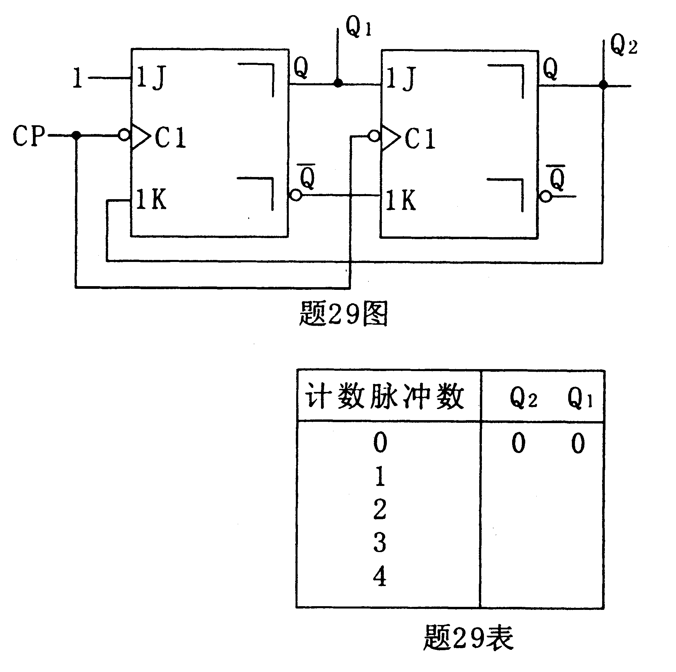
(2)填写电路状态表题29表
(设电路初态Q₂Q₁=00)；
(3)说明电路的进制数N。
四、设计题（本大题共3小题，每小题7分，共21分)
30．用一个集成运放设计一个电路，满足u₀=-4u_{i1}-6u_{i2}的关系，要求电路的最大输入电阻为30K HYPERLINK "http://zk.ikaoti.cn/zikao.htm" EMBED Equation.3 \* MERGEFORMAT $Ω$。
(1)画出设计的电路图；
(2)计算电路的输入电阻R₁和R₂及反馈电阻R_{F}。[最新年份咨询qq593777558]
31．已知N为三位二进制数(如N=ABC)，设0≤N<6且为偶数时，输出F=1，否则F=0，
试：
(1)列出真值表；
(2)写出逻辑表达式并化为最简与或式；
(3)化为与非-与非式；
(4)画出仅用与非门实现的逻辑电路图(输入变量允许有反变量)
32．用集成四位二进制(十六进制)加法计数器74LS161(T214)设计一个七进制计数器。
(1)用反馈置数法( HYPERLINK "http://zk.ikaoti.cn/zikao.htm" EMBED Equation.3 \* MERGEFORMAT $\overline{\text{LD}}$端)设计组成电路，要求置数为D₃D₂D₁D₀=0010。
(2)确定反馈状态。
(3)画出计数环节的循环状态图。74LS161(T214)逻辑符号及功能表如题32图和题32
表所示。
题32表

